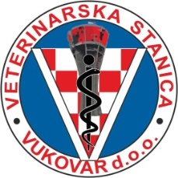
ur. broj: 02 / A – 60– 2020
U Vukovaru, 12. kolovoza 2020g.

Pčelarska Udruga

OBAVIJEST

Molimo Vas da najavite Vašim članovim pčelarske udruge » Obavijest o suzbijanju komaraca – sa zemlje « na području mjesta Tovarnik i Ilača.

Obavijest o suzbijanju komaraca - sa zemlje -
dana 14. kolovoza 2020g.

- u jutarnjim satima od 05:00 do 06:30h .

Koristiti će se insekticidi odobreni od Ministarstva Zdravlja RH i preporuke SZO za primjenu u naseljenim mjestima, koji su bez štetnih učinaka na zdravlje ljudi i toplokrvnih životinja. ipak molimo građane koji imaju problema sa zdravljem da ne izlaze iz kuća, te da zatvore prozore.

Ukoliko vremenske neprilike ne dozvole tretiranje, akcija će se odgoditi.

Za vrijeme zamagljivanja pčelari trebaju zatvoriti košnice.

Kontakt osoba : mr.Ivana Penava, dipl. sanit.ing.
Kontakt mob: 099/2160-622

Tomislav Šota, dr. vet. med

